TISKOVÁ ZPRÁVA
Praha, 4. prosince 2018
TPA zvítězila v kategorii Best Tax & Finance Advisor soutěže CIJ Awards
Společnost TPA byla na slavnostním galavečeru CIJ Awards vyhlášena vítězem kategorie nejlepší daňový a finanční poradce – Best Tax & Finance Advisor. Udílení cen proběhlo
29. listopadu v hotelu Marriott.
„TPA se specializuje na oblast nemovitostí již mnoho let a patříme v tomto oboru ke špičce auditních
a daňových kanceláří. Proto si tohoto ocenění velmi vážíme. Je pro nás důkazem, že jsme našimi klienty a odbornou veřejností takto vnímáni. Chtěl bych poděkovat našim klientům za důvěru a všem kolegům v TPA za jejich nasazení v minulém roce,“ říká Petr Karpeles, partner TPA.
Galavečer CIJ Awards je každoročně pořádán magazínem Contstruction & Investment Journal, který se zabývá realitním trhem v zemích střední a východní Evropy. V oblasti komerčních nemovitostí se jedná o ocenění s nejdelší tradicí v České republice. V několika kategoriích rozhoduje nezávislá porota složená z výkonných ředitelů, odborníků a partnerů působících v oblasti developmentu a realit.

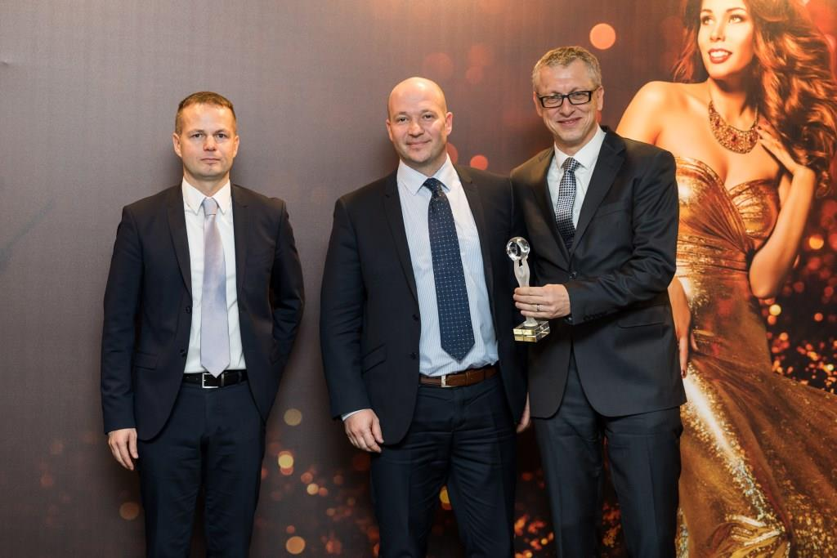

Zleva: Jan Lamač, senior manager TPA, Radek Stein, partner TPA, a Petr Karpeles, partner TPA

Pro více informací kontaktujte:
Marcela Štefcová
Crest Communications, a.s.
Ostrovní 126/30
110 00 Praha 1
gsm: + 420 731 613 669
www.crestcom.cz
e-mail: marcela.stefcova@crestcom.cz

Informace pro editory:

Skupina TPA Group poskytuje v České republice své služby od roku 1993 a působí celkem v jedenácti zemích střední a jihovýchodní Evropy. Poskytuje služby zejména z oblasti daňového poradenství a auditu. Zaměřuje se především na korporátní klienty podnikající na mezinárodní úrovni v oblasti střední a jihovýchodní Evropy. Skupina TPA Group je nezávislým členem aliance Baker Tilly Europe Alliance, jejímiž dalšími členy je celosvětová poradenská síť Baker Tilly International
a samostatný člen Baker Tilly International, Baker Tilly v Německu. Díky členství v Baker Tilly Europe Allience nabízí skupina TPA Group svým klientům služby globální sítě Baker Tilly International, která patří do první desítky celosvětových poradenských sítí.

